KURBAN YANG MENYELAMATKAN
Studi Komparatif Tentang Kurban Keselamatan Menurut Rasul Paulus dan Kurban
Keselamatan Menurut Konsep Aluk Todolo di Gereja Toraja Cabang Kebaktian Sipate
Klasis Makale Utara

Diajukan kepada Sekolah Tinggi Agama Kristen Negeri Toraja sebagai Persyaratan
untuk Memperoleh Gelar Sarjana Teologia (S.Th)
MERSON BASO’ SAKKE’
20092907
JURUSAN: TEOLOGI
l ^{p} A Ki A A i’V

■

x^C.ka&^»^-»6<rrir( w» m i,! w,,, , .ry
L
SEKOLAH TINGGI AGAMA KRISTEN NEGERI(STAKN)
TORAJA 2014

KURBAN YANG MENYELAMATKAN
Studi Komparatif Tentang Kurban Keselamatan Menurut Rasul Paulus dan Kurban
Keselamatan Menurut Konsep Aluk Todolo di Gereja Toraja Cabang Kebaktian Sipate
Klasis Makale Utara
SKRIPSI
OLEH
MERSON BASO’ SAKKE’
20092907
JURUSAN : TEOLOGI
SEKOLAH TINGGI AGAMA KRISTEN NEGERI (STAKN)
TORAJA 2014

Judul | : KURBAN YANG MENYELAMATKAN
Sub judul | : Studi Komparatif Tentang Kurban Keselamatan Menurut  Rasul Paulus Dan Kurban Keselamatan Menurut Konsep  Aluk Todolo Di Gereja Toraja Cabang Kebaktian Sipate  Klasis Makale Utara

Diajukan oleh : Merson Baso’ Sakke’
NIRM : 20092907
Jurusan : Teologi
Menyatakan bahwa Skripsi tersebut setelah diperiksa dan diteliti ternyata
telah memenuhi persyaratan untuk dipertahankan dalam ujian skripsi.
Mengkendek, 20 Juni 2014

Mengetahui
Salmon Pan antung. MT,h
NIP: 1976071272006041001
Pembimbing II
ao'mi sampe, MT.h
NIP :197611232007012016

HALAMAN PENGESAHAN  Judul : KURBAN YANG MENYELAMATKAN  Sub judul | : Studi Komparatif Tentang Kurban Keselamatan Menurut  Rasul Paulus dan Kurban Keselamatan Menurut Konsep  Aluk Todolo di Gereja Toraja Cabang Kebaktian Sipate  Klasis Makale Utara
Telah dipertahankan dalam ujian Skripsi sebagai salah satu persyaratan guna
memperoleh gelar Sarjana Teologi (S.Th) di Sekolah Tinggi Agama Kristen
Negeri Toraja.
Dewan Penguji
1.
2.
Pdt. Semuel Tokam, M.Th
Pdt Dr. Andarias Kabanga
NIDN. 09-2103-5101
NIP.196703302006041001
Panitia Ujian Jurusan Teologi
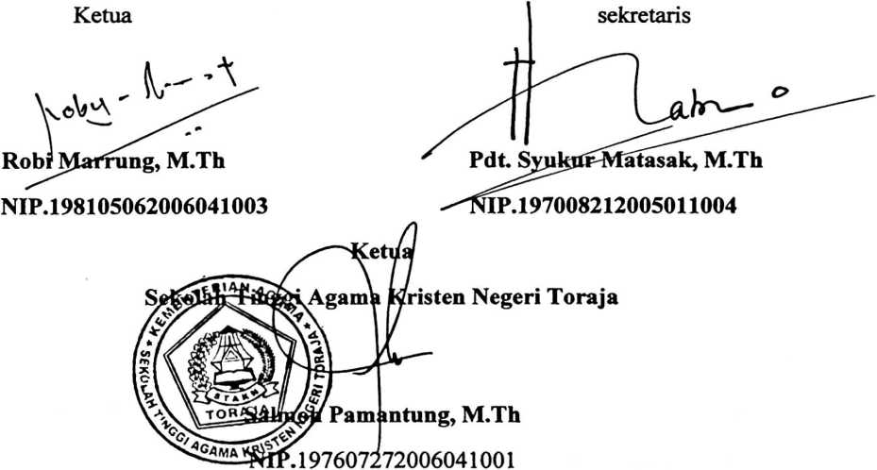
iii
